NOTICE CHANGEMENT DU VERIN MOTEUR – DIVAN WEELKO 2212
- Placer la table dans une position intermédiaire pour améliorer l’accès au moteur. Débrancher le cordon d’alimentation secteur.
- Débrancher le moteur de l’alimentation.
- Dévisser la goupille qui maintient le moteur à l’autre extrémité. Utiliser une clef et une clef Allen.
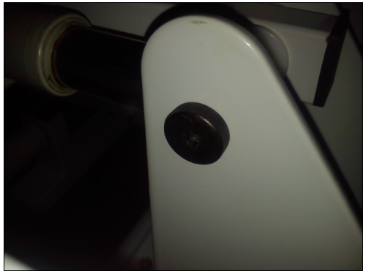
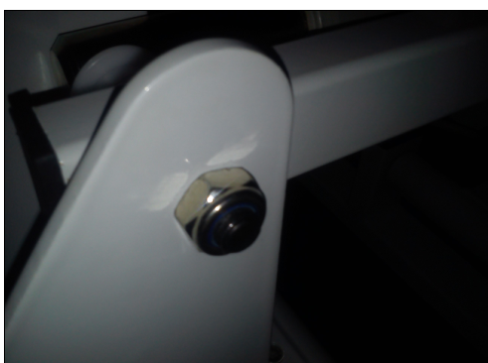

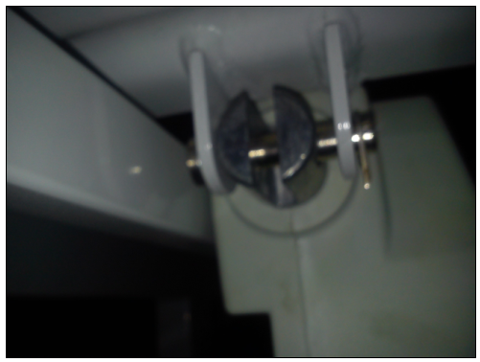
- Retirer la broche du câble de sécurité qui maintient le moteur à la structure de la table et enlever la goupille.

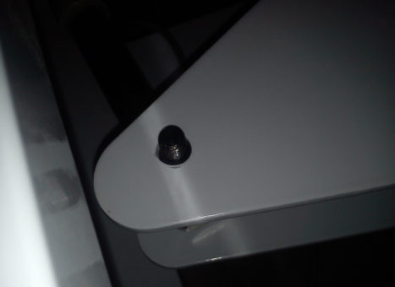
- Placez la table sur le côté afin que l'accès à la partie filetée de la vis support de moteur soit plus accessible. Ainsi, vous pouvez frapper la partie de la vis indiquée pour la retirer.

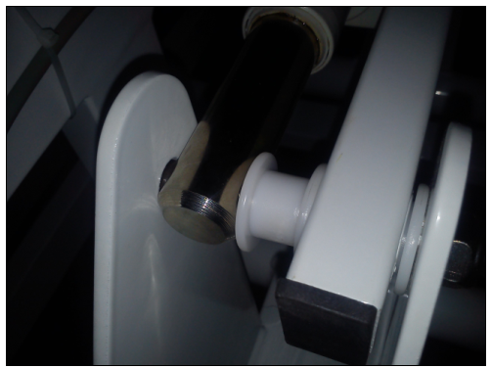
- Faites attention à l'ordre des éléments d'écartement lors du démontage. En les plaçant en retour dans la position correcte lors du remontage du moteur.

- Pour installer le moteur, suivez les étapes ci-dessus dans l'ordre inverse.
* Notez que le moteur est livré en position de Voyage minimum. Pour faciliter l'installation, il est nécessaire de connecter le nouveau moteur à l'alimentation, et le pouvoir en place assez longtemps pour réinstaller. Lors de l'activation, accompagner la partie mobile du moteur pour empêcher la rotation.

